Отчёт по лабораторной работе №5

Модель Лотки-Вольтерры

Надежда Александровна Рогожина

Содержание

Список иллюстраций

Список таблиц

# 1 Задание

Для модели «хищник-жертва»:

$\frac{dx}{dt}=−0.12x\left(t\right)+0.041x\left(t\right)y\left(t\right)$

$\frac{dy}{dt}=0.32y\left(t\right)−0.029x\left(t\right)y\left(t\right)$

Постройте график зависимости численности хищников от численности жертв, а также графики изменения численности хищников и численности жертв при следующих начальных условиях: $x_{0}=6,y_{0}=11$. Найдите стационарное состояние системы.

# 2 Теоретическое введение

Простейшая модель взаимодействия двух видов типа «хищник — жертва» - модель Лотки-Вольтерры. Данная двувидовая модель основывается на следующих предположениях:

1. Численность популяции жертв x и хищников y зависят только от времени (модель не учитывает пространственное распределение популяции на занимаемой территории)
2. В отсутствии взаимодействия численность видов изменяется по модели Мальтуса, при этом число жертв увеличивается, а число хищников падает.
3. Естественная смертность жертвы и естественная рождаемость хищника считаются несущественными.
4. Эффект насыщения численности обеих популяций не учитывается.
5. Скорость роста численности жертв уменьшается пропорционально численности хищников

$\frac{dx}{dt}=ax\left(t\right)−bx\left(t\right)y\left(t\right)$

$\frac{dy}{dt}=−cy\left(t\right)+dx\left(t\right)y\left(t\right)$

В этой модели x – число жертв, y - число хищников. Коэффициент a описывает скорость естественного прироста числа жертв в отсутствие хищников, с - естественное вымирание хищников, лишенных пищи в виде жертв. Вероятность взаимодействия жертвы и хищника считается пропорциональной как количеству жертв, так и числу самих хищников (xy). Каждый акт взаимодействия уменьшает популяцию жертв, но способствует увеличению популяции хищников (члены -bxy и dxy в правой части уравнения).

Стационарное состояние системы (положение равновесия, не зависящее от времени решение) будет в точке: $x_{0}=\frac{c}{d},y_{0}=\frac{a}{b}$. Если начальные значения задать в стационарном состоянии $x\left(0\right)=x_{0},y\left(0\right)=y_{0}$, то в любой момент времени численность популяций изменяться не будет.

# 3 Выполнение лабораторной работы

Первоначально, работа была выполнена с помощью языка Julia в Jupyter notebook с помощью следующего кода:

using DifferentialEquations, Plots  
  
a = -0.12  
b = -0.041  
c = -0.32  
d = -0.029  
p = [a, b, c, d]  
x0 = 6.0  
y0 = 11.0  
u0 = [x0, y0]  
tspan=(0.0, 200.0)  
  
function lw(u, p, t)  
 a, b, c, d = p  
 x, y = u  
 dx = a*x - b*x*y  
 dy = -c*y + d*x*y  
 return [dx, dy]  
end  
prob1 = ODEProblem(lw, u0, tspan, p)  
sol1 = solve(prob1, Tsit5(), saveat=0.05)  
plot(sol1, label=["x" "y"], title="График изменения численности жертв и хищников")  
plot(sol1, idxs=(2,1), label=["phase"], title="Фазовый портрет")

В результате были получены следующие решения уравнений и фазовые портреты (рис. 1, рис. 2):

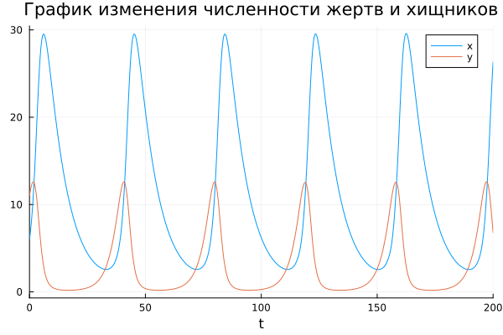

Рис. 1: Решение

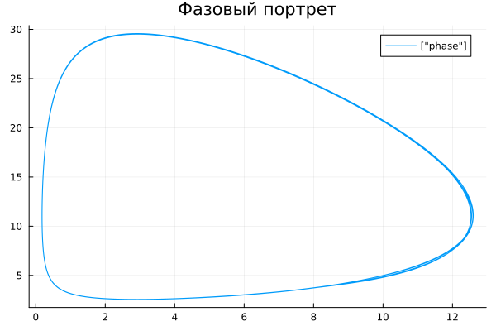

Рис. 2: Фазовый портрет

Вторым этапом было необходимо реализовать то же решение с помощью OpenModelica. Применяя следующий код (рис. 3), были получены следующие результаты (рис. 4, рис. 5)

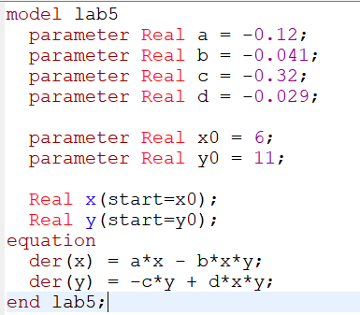

Рис. 3: Код программы OpenModelica

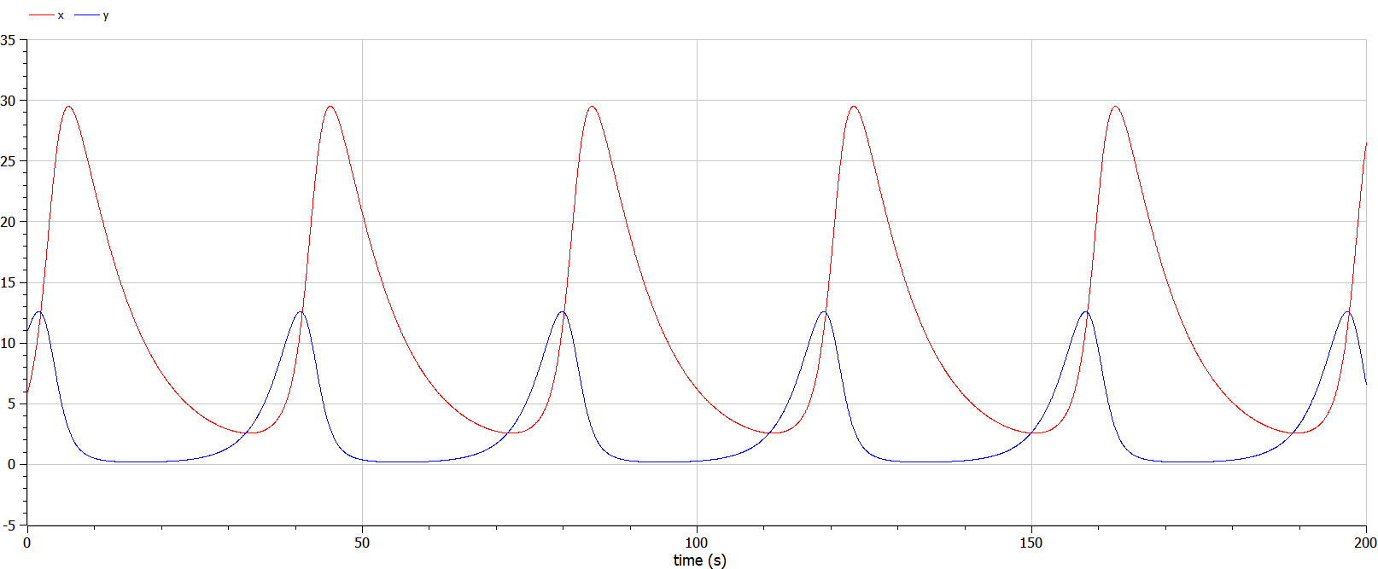

Рис. 4: Решение

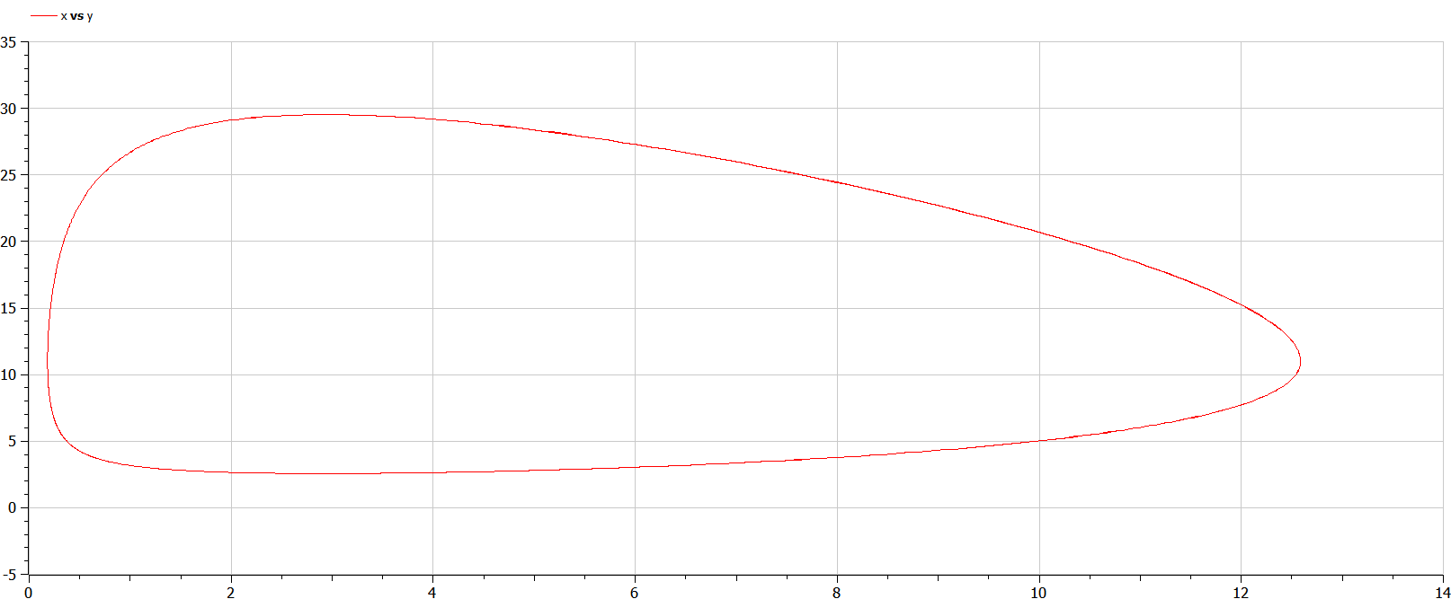

Рис. 5: Фазовый портрет

# 4 Выводы

В ходе лабораторной работы мы смоделировали поведение модели Лотки-Вольтерры, нашли стационарное состояние ($x_{0}=11.034483,y_{0}=2.9268293$), а также построили график изменения численности популяции и фазовый портрет с помощью двух инструментов - ЯП Julia и OpenModelica.

# Список литературы